1：开启远程桌面

由于阿里云申请的windows server 2012 r2 默认不开启远程桌面的公网访问，需要手动开启

点击远程连接

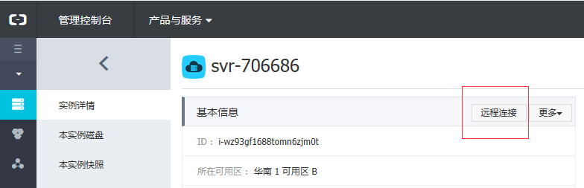

打开管理终端

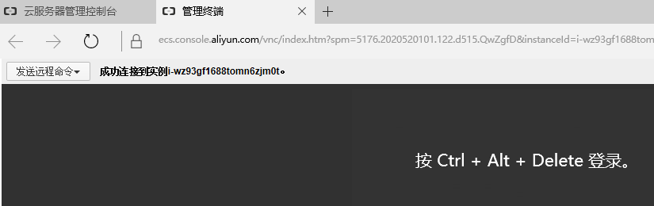

打开远程桌面防火墙

